产品说明书
一、产品的展示

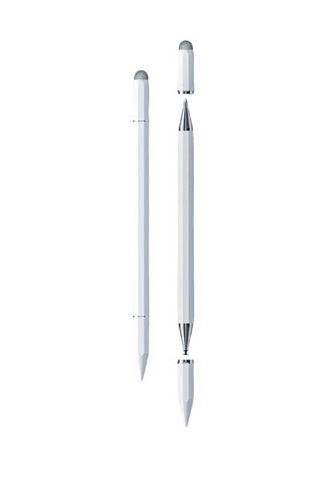
尖头笔帽
收纳保护硅胶圆盘
不具备书写功能
硅胶圆盘模拟触控笔头
用于触控屏操作
磁吸金属烤漆笔杆
可用于吸附金属
中心笔尖圆珠笔
用于纸张涂写
五金网绒模拟触控笔头
用于触控屏操作

注明：
被动式触控笔不需要充电即可在触控屏模拟触控使用
但是在专业的绘图软件中，例“Apple Pencil涂鸦/随手写”“字体笔”功能不可使用
2.场景示范
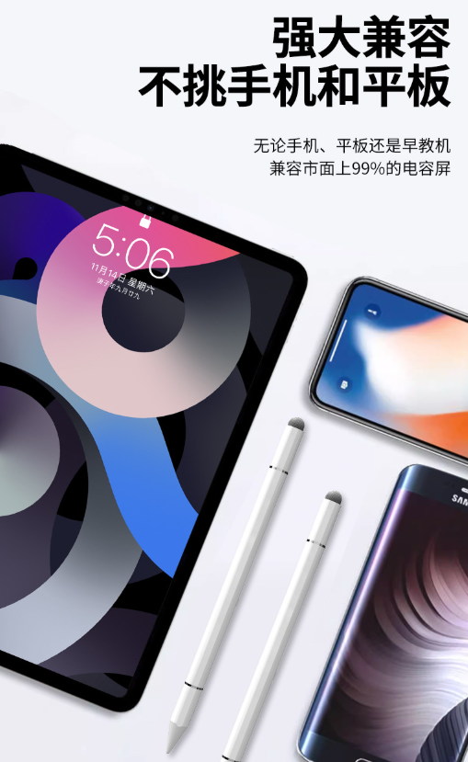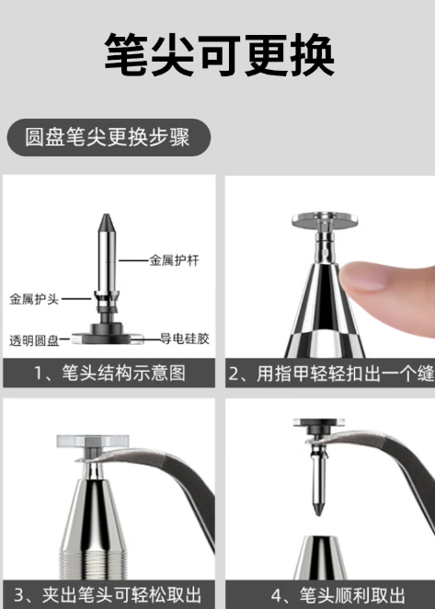
- 包装清单
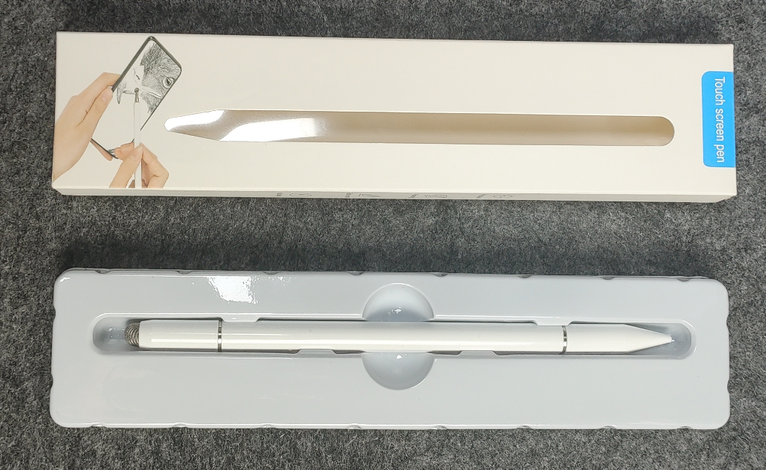
- 使用的说明
1.连接示范
产品使用说明参考D932：https://v.douyin.com/8dSL41fTImA/
2.温馨提示
产品不需要充电，即可在触控屏中使用
产品未拆卸状态下，一侧为五金网绒模拟触控笔头，通用任意触控屏使用
另一侧为尖头保护盖，不具备书写功能
将两侧的磁吸关节笔帽取下，即可看见一侧是硅胶圆盘笔尖，可在触控屏中操作模拟触控
另一侧为中性圆珠笔，可用于A4纸张涂画而非触控屏
- 产品的参数
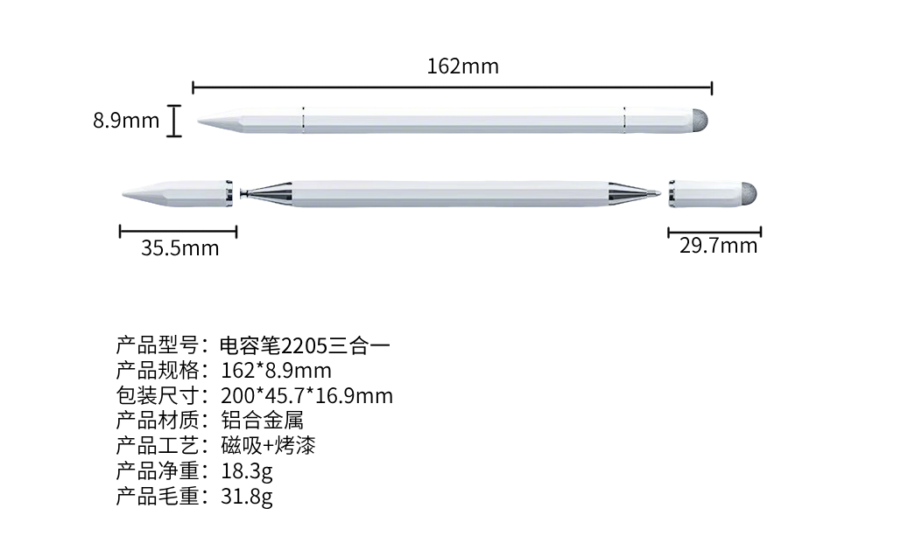
- 注意的事项
绘图软件无法使用
在iPad设置中，将“Apple Pencil涂鸦”关闭
在绘图软件中，将“使用手指绘图”打开，即可
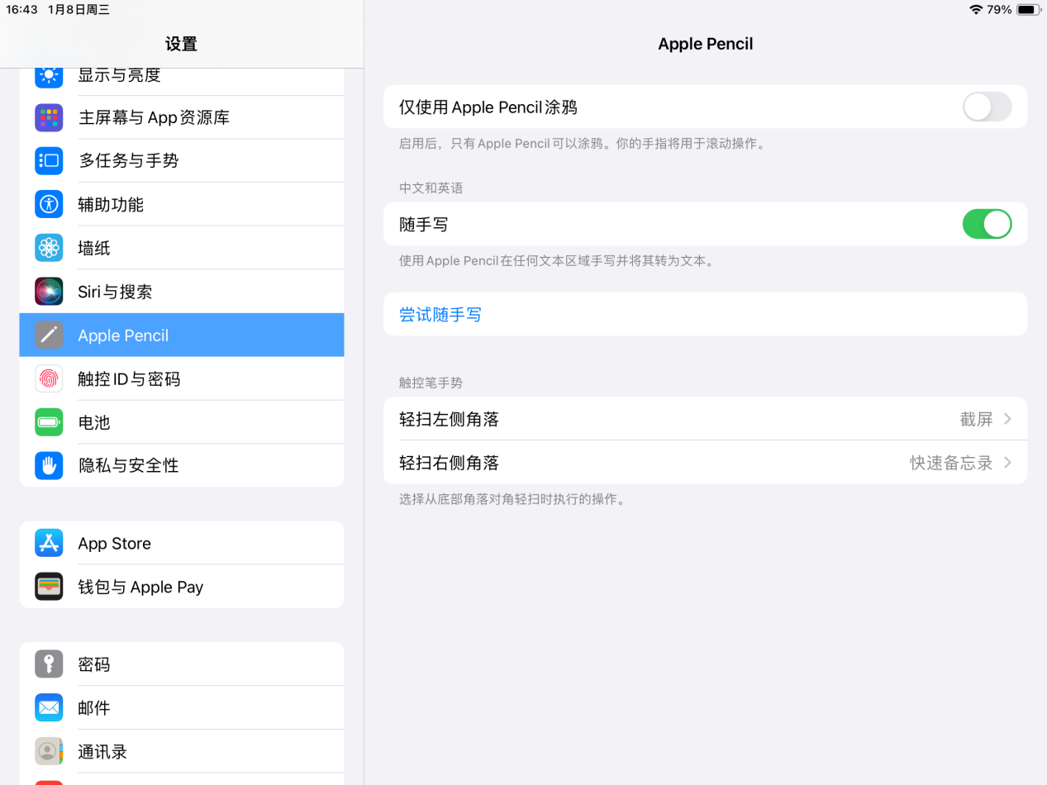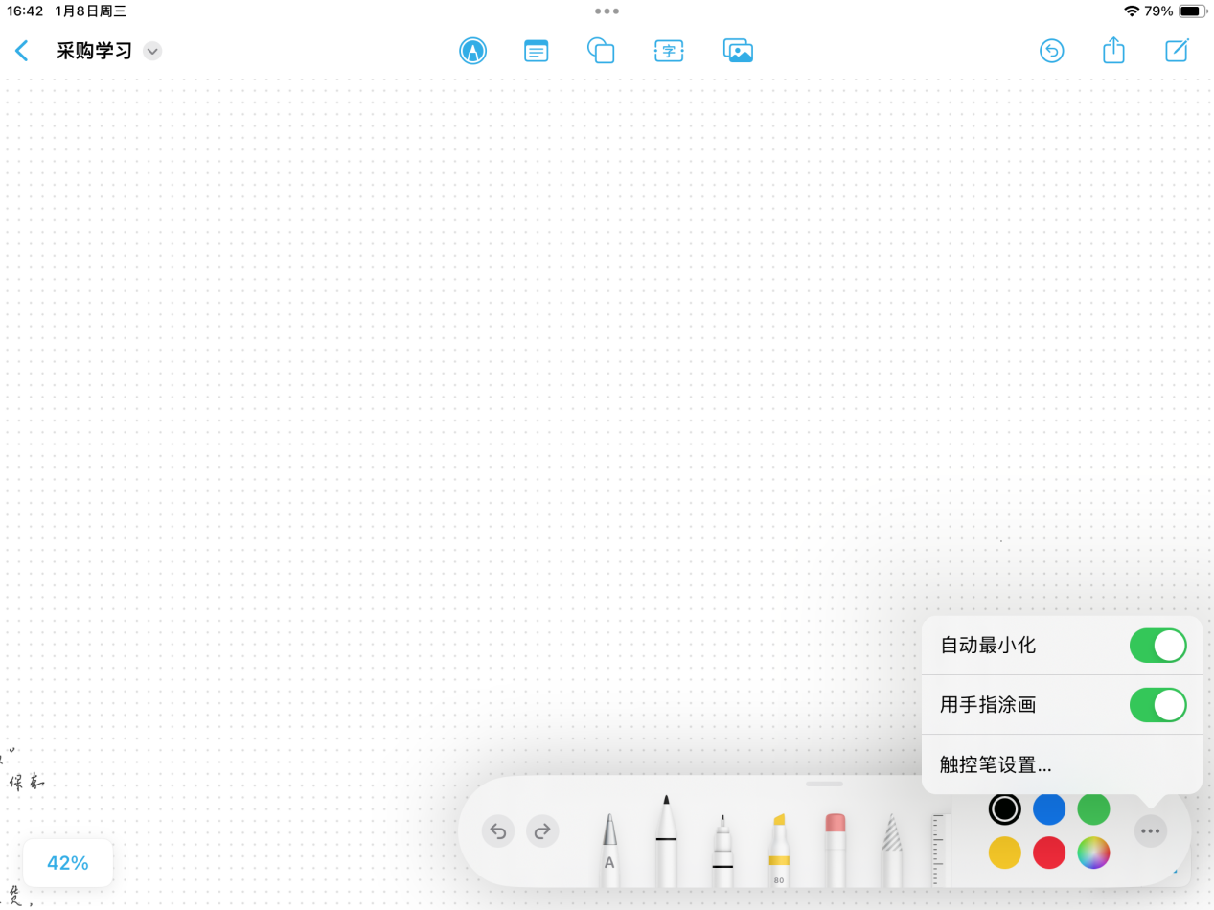

因该产品为通用款，非专业款，用于电子屏幕模拟操作的电容笔控制，取消了对于iPad的专业正对性，所以不能打开Apple Pencil涂鸦使用

